自动化系统与集成 面向制造的数字孪生框架 第 4 部分：信息交换

1 范围

本文件规定了参考体系结构中实体之间信息交换的技术要求。
以下网络中信息交换的要求属于本文件范围：
——连接用户实体和数字孪生实体的用户网络；
——连接数字孪生实体内子实体的业务网络；
——将设备通信实体连接到数字孪生实体和用户实体的接入网络；
——将设备通信实体与可观测制造元素相连接的邻近网络。

2 规范性引用文件

下列文件中的内容通过文中的规范性引用而构成本文件必不可少的条款。其中，注日期的引用文件， 仅该日期对应的版本适用于本文件； 不注日期的引用文件，其最新版本（包括所有的修改单）适用于本 文件。
ISO 23247-1 自动化系统与集成 面向制造的数字孪生系统框架 第1部分：概述和一般原则 （Automation systems and integration — digital twin framework for manufacturing — Part 1: Overview and general principles）
ISO 23247-2 自动化系统与集成 面向制造的数字孪生系统框架 第2部分：参考架构（Automation systems and integration — digital twin framework for manufacturing — Part 2: Reference architecture）

3 术语和定义

ISO 23247-1界定的以及下列术语和定义适用于本文件。
ISO和IEC维护用于标准化的术语数据库网址如下：
——ISO 在线浏览平台网址： https://www.iso.org/obp
——IEC 电工百科网址： http://www.electropedia.org
3 .1 设备通信实体
提供设备通信的（一组）系统或设备。
示例： 单元控制器向制造单元内的设备发送指令，并从设备上的传感器收集结果。
[来源：ISO 23247-2:2021,3.4]
3.2 数字孪生实体
为数字孪生模型提供实现、管理、同步和模拟等功能的（一组）系统。
示例： 为制造单元提供模拟、同步以及数据分析的系统。
[来源：ISO 23247-2:2021,3.6]

3.3
用户实体
使用数字孪生实体提供服务的人类用户、应用程序以及系统。
示例： 一种企业资源计划(ERP)系统， 使用数字孪生应用程序提供的应用程序编程接口(API)来更新其数据库中资源 的当前状态。
[来源：ISO 23247-2:2021, 3.8]
3.4
可视化
《计算机绘图》利用计算机绘图与图像处理来呈现过程或对象的模型或特征，便于人们理解。 注1：示例：计算机数控（CNC）机床铣削铝块的可视化呈现。
[来源：ISO/IEC 2382:2015，已修订，注1更改为制造示例。注2和注3已删除。]
4 数字孪生参考模型的网络视图

4.1 概述
ISO 23247-2定义了制造业数字孪生框架的参考模型，以及这些参考模型的功能视图。本文件定义 了一个网络视图。网络视图应适用于ISO 23247-2中给出的参考模型。
图2给出了ISO23247-2参考模型中描述的用于连接实体的四种通信网络。
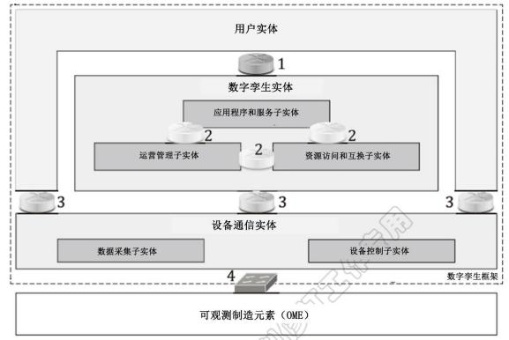
图标注释
1 用户网络；2 业务网络；3 接入网络；4 邻近网络
图2 数字孪生参考模型的网络视图
4.2 用户网络

用户网络连接用户实体和数字孪生实体。通过该网络，用户实体可利用由数字孪生实体管理的数字 孪生实例。
用户网络可以是公共网络，也可以是专用的内联网。
4.3 服务网络
服务网络连接操作与管理子实体、应用程序与服务子实体、资源访问与交换子实体。服务网络通常 是运行基于IP协议的有线网络。
如果数字孪生实体是作为单独专用系统实施的，则不需要服务网络。
4.4 接入网络
接入网络连接设备通信实体与数字孪生实体和用户实体。数据采集子实体将从OME中采集的数据传 输到数字孪生实体。设备控制子实体通过传输用户实体或数字孪生实体下达的命令来控制OME。
接入网络可以是诸如局域网（LAN）的有线通信网络，也可以是诸如无线局域网（WLAN）和移动（蜂 窝式） 网络的无线通信网络。接入网通常采用基于IP的通信协议， 而不考虑通信类型。
4.5 邻近网络
邻近网络连接设备通信实体与OME。通过该网络，设备通信实体向作为工业设备的OME传输命令，并 从作为工业传感器的OME中接收结果。
邻近网络可以是工业以太网，也可以是具有专门配置的专有网络。部分网络使用的是IP以外的协议。 但是， 如果OME以物理方式连接或集成至设备通信实体，则不需要邻近网络。

5 用户网络中信息交换的要求

5.1 概述
用户网络应能实现用户实体与数字孪生实体之间的信息交换。应交换信息，以实现可视化、过程监 控、统计分析以及模拟等服务和应用程序。该类信息定义见ISO 23247-3。
5.2 配置
用户网络应能够交付信息以将数字孪生配置为初始状态。
示例1：产品的数字孪生在其生命周期开始时根据产品生命周期管理(PLM)中包含的信息进行配置。这些信息可以是 产品需求、 3D 模型、配置、模拟模型及其可追溯性。
示例2：工作单元的数字孪生是在其生命周期开始时从 PLM 或其他数据源的信息中进行配置。这些信息可以是运动 学、容量、能力、认证以及校准。
示例3：工艺中的数字孪生是在其生命周期开始时从 PLM 或其他数据源的信息中进行配置。这些信息可以是高级和 低级的工艺计划、生产进度以及制造要求。
5.3 按需状态获取
用户网络应能够传递以数字孪生所代表的OME当前状态的信息。
用户网络应能够传递以数字孪生所代表的OME历史状态的信息。
示例1：用户实体查询数字孪生实体，通过建立零件当前几何图形的可视化来显示机器的当前状态。
示例2：用户实体查询数字孪生实体，通过分析其先前的机械加工活动，动态预测其刀具的剩余寿命。
5.4 信息交换的标准化方法

用户网络应使用标准化的方法交换信息。
注： 如A.2.1所述，标准化协议的示例包括REST和HTTP。
5.5 交换数字模型的验证
信息交换的标准化方法应包括验证交换模型的语法、语义以及验证其内容的方法。 注： 如A.2.1所述，采用语法和语义检查方法的信息模型示例包括STEP和QIF。
5.6 安全
用户网络应维护数字孪生的安全与隐私。
注： IEC 62443等标准定义了安全通信协议。
5.7 同步
用户网络应使应用程序能够在适当同步的数字模型上运行。同步速率取决于应用程序。
5.8 数字模型的交换
用户网络应能够交换有关OME数字表示的信息。通信应允许应用程序在OME的通用模型上运行。根据 应用程序， 可能需要对图3所示的OME类型进行建模，以便进行信息交换。
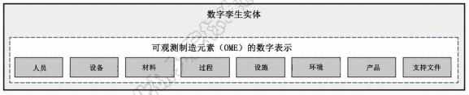
图3 交换用数字模型的类型
注： 有几个标准定义了一种或多种OME类型的信息，但在发布时还没有一个标准适用于OME的所有类型。
6 服务网络中信息交换的要求

服务网络用于在数字孪生实体的子实体之间传输信息。因此，该网络可以专用于数字孪生实体的特 定实现，无需由本文件进行定义。

7 接入网络中信息交换的要求

7.1 概述
接入网络连接设备通信实体与其他实体。设备通信实体在使用适当的流协议运行时收集有关OME的 信息。 设备通信实体通过发送OME所理解的语言的命令来控制OME。
7.2 连接性
根据情况，可使用适当协议或使用固定网络地址动态发现与设备通信实体的连接情况。无论哪种情 况，连接都会将有关OME的数据递交给数字孪生实体。
示例1：使用固定的网络地址， 车间机床的 MTConnect 代理以 URL192.168.0.1:5000 的形式发布到网络上。这时， 机 床的数字孪生使用该地址来监测其 OME 的变化。

示例2：使用动态网络地址， MQTT 订阅方会从负责 OME 的设备通信实体的数据流中发现可用性，并利用该信息来更 新其数字孪生。
7.3 通信的标准化方法
接入网络应为设备通信实体所收集数据的传输提供标准化方法。该方法应包括足以识别OME的信息， 并描述OME监控特性发生的每一个变化。
接入网络应通过设备通信实体传输数据提供控制OME的标准化方法。
7.4 同步
接入网络应使数字孪生机连接到其OME。带宽和延迟应足以支持所需的同步水平。 注1：IEC 已经定义了标准，描述了工业企业的各种同步方法。
注2：处理紧急故障或警报的延迟要求与更新 3D 模型的延迟要求不同。
7.5 交易方法
接入网络应支持以下三种交易方式中的任何一种：
——PULL 法： 请求方向提供方申请信息；
注1：数字孪生实体是请求方，而设备通信实体是提供方。
——PUSH 法： 发送方向接收方发送新的或变更后的信息；
注2：数字孪生实体是接收方，而设备通信实体是发送方。
——PUBLISH 法：发布方发布要由订阅方接收的数据。
注3：数字孪生实体是订阅方，而设备通信实体是发布方。
当多个数字孪生实体受单个设备通信实体管控时， 推荐使用PUBLISH法。
7.6 移动性支持
如果设备通信实体的网络位置发生变化， 则接入网络应保持与其数字孪生的连接性。
7.7 安全
接入网络应维护数字孪生的安全与隐私。
注： IEC 62443等标准定义了安全通信的协议。

8 邻近网络中信息交换的要求

8.1 概述
邻近网络是设备通信实体与OME之间的接口。如果设备通信实体主机在OME上，则无需邻近网络。
8.2 本地连接支持
邻近网络应使用工业以太网或专有网络连接设备通信实体与OME。
8.3 适配支持
邻近网络应支持从OME接收到的数据适配为设备通信实体所理解的数据。
8.4 数据量、传输效率以及存储支持

邻近网络应支持在设备通信实体和OME之间传输信息所需的数据量、传输效率以及存储。

A
A

附 录 A
（资料性）
技术讨论—制造用数字孪生框架的实施方案
A.1 附录 A 至附录 E 中使用的缩略语
本章列出了可作为制造用数字孪生框架实施方案使用的协议或标准的缩略语。
3D PDF 三维便携式文档格式（3-dimensional portable document format）
AAS 资产管理外壳（asset administration shell）
AES 高级加密标准（advanced encryption standard）
AMF 增材制造文件格式（additive manufacturing file format）
API 应用程序接口（application program interface）
ASTM 美国材料与试验协会（American society for testing and materials） AutomationML 自动标记语言（automation markup language）
B2MML 业务到制造标记语言（business to manufacturing markup language） CAD 计算机辅助设计（computer aided design）
CAM 计算机辅助制造（computer aided manufacturing）
CBC 密码块链接（cipher-block chaining）
CCM CBC-MAC计数器（counter with CBC-MAC）
CFX 连接式工厂交换机（connected factory exchange）
COLLADA 协同设计活动（collaborative design activity）
EASA 欧洲航空安全局（European aviation safety agency）
ECDHE 迪菲-赫尔曼椭圆曲线（elliptic-curve diffie-hellman）
EtherCAT 控制自动化技术用的以太网（ethernet for control automation technology） FAA 联邦航空管理局（federal aviation administration）
FBX Filmbox格式（filmbox）
HTTP 超文本传输协议（hypertext transfer protocol）
IoT 物联网（Internet of Things）
IPC 进程间通信（inter-process communication）
ISA 国际自动化学会（international society of automation）
JSON Javascript对象简谱（Javascript object notation）
JT 木星镶嵌（Jupiter tessellation）
LwM2M 轻型机器对机器（lightweight machine to machine）
MES 制造执行系统（manufacturing execution system）
MOM 制造运营管理（manufacturing operations management）
MQTT 消息队列遥测传输（message queuing telemetry transport）
MTConnect 机床连接（machine tool connect）
OCF 开放式连接基础（open connectivity foundation）
OPC-UA 开放平台通信——统一架构（open platform communications - unified architecture） OpenGL 开放式图形库（open graphics library）
PLC 可编程逻辑控制器（programmable logic controller）
PSK 相移键控（phase-shift keying）

QIF 质量信息框架（quality information framework）
RAPINet 工业以太网实时自动化协议（real-time automation protocols for industrial ethernet）
RDF 资源描述框架（resource description framework）
REST 表征状态转移（representational state transfer）
RSA 非对称加密算法（Rivest –Shamir –Adleman）
SHA 安全哈希算法（secure hash algorithm）
STEP 产品模型数据交换标准（STandard for the Exchange of Product model data） STL 标准模板库（standard template library）
TSN 时间敏感网络（time-sensitive networking）
WebGL 网络图形库（web graphics library）
XML 可扩展标记语言（extensible markup language）
A.2 信息交换示例
A.2.1 概述
图A.1表示如何使用当前可用的通信协议在数字孪生框架内进行信息交换。
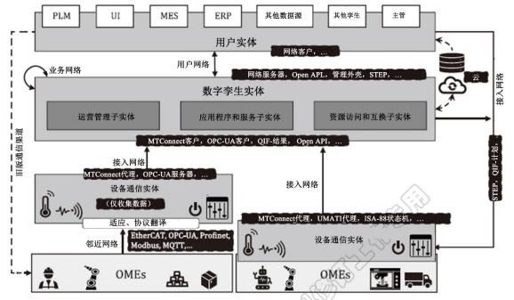

图标注释

OME
文本

可观测制造元素
（实线）：在数字孪生范围内
（虚线）：超出数字孪生的范围
示例协议/实现

图A.1 信息交换示例

图 A.1 中有两种 OME 配置。
——在第一种配置（即左边的设备通信实体/OME）中， 数据由设备通信实体通过邻近网络收集，
并通过接入网络发送给数字孪生实体。OME 由用户实体通过遗留通信渠道进行控制。例如， G 代码文件先由 PLM 写入， 再由操作员加载到控件当中。
——在第二种配置（即右边的设备通信实体/OME）中， 数据由单一系统内的设备通信实体直接收 集，并通过接入网络发送给数字孪生实体。例如， 现代化 CNC 控件可支持直接数字控制的数 据输入，和 MTConnect 报告结果。
A.2.2 用户网络中信息交换的实施方案
用户网络中信息交换的实施方案如下：
——关于信息交换的标准化方法，数字孪生实体可使用 HTTP 或 REST 为用户实体提供网络服务；
——数字孪生实体可为用户实体对开放式 API 进行定义。网络接口是开放式 API 的一个示例；
——数字孪生实体和用户实体可使用数据库或云进行信息共享或交换；
——数字孪生实体可以与 PLM、MES、ERP 等应用程序进行接口。数字孪生实体可通过与这些应用 程序的接口获得与制造相关的数据；
——用于应用制造信息的标准包括 IEC 62264 系列（即 ISA-95）， 它定义了企业和控制系统之间 的自动化接口。 B2MML 是 IEC 62264 的 XML 实现。B2MML 可用于提取应用于数字孪生的制造 信息（如资产跟踪、库存管理） 。ISO 16100 系列对软件接口要求做了描述，以支持制造软 件工具（模块或系统）之间的互操作性。 ISO 18828 系列定义了无缝生产计划的信息；
——支持可视化的标准包括 ISO 14306（即 JT）。 ISO 14306 对文件格式的语法和语义作了定 义，用于从 CAD 系统中获得的轻量级几何图形和产品制造信息的 3D 可视化和查询；
——CAD/CAM 信息可用于创建 OME 的数字模型。可用的标准包括 ISO 10303-242（即 STEP
AP242）、 ISO 10303-238（即 STEP AP238）、 ISO 10303-239（即 STEP AP239）以及 IEC
62714（即 AutomationML)。部分应用程序使用工厂布局（蓝图）来创建车间的初始数字模 型。 3D 文件格式可用于存储 3D 模型的信息。部分流行格式是 STL，FBX 以及 COLLADA。用于 3D 打印、视频游戏、电影、建筑、学术、医学、工程等领域；
——若在文件中嵌入 3D 模型，可以使用 3D PDF 或 3D 渲染。 3D PDF 是一个包含三维几何图形的 PDF 文件。 3D 渲染则是在计算机或文件上将三维模型转换成二维图像的过程；
——可通过网络、WebGL 或 OpenGL 提供图形信息。 WebGL 是渲染 2D/3D 图形的 JavaScript API； OpenGL 则是渲染 2D/3D 图形的 API。在其现代形式中， OpenGL 是一个与可编程 GPU 接口的、 旨在渲染实时 3d 图形的跨平台库。在游戏、CAD 以及数据可视化应用中很常见；
——为描述数字孪生模型，可使用资产管理外壳（AAS）（一种通用的元模型，以各种格式描述 资产， 如 JSON、XML 以及 RDF）；
——支持验证的标准包括 ISO 23952（即 QIF）。 ISO 23952 是一个 XML 基础的标准，对质量信息 进行定义、组织以及关联。数字孪生可与测量值同步。通过对 QIF 测量值的数据分析， 可提 高预测结果的准确性。
A.2.3 接入网络中信息交换的实施方案
接入网络中信息交换的实施方案如下：
——对于信息交换的标准化方法，用户实体可使用诸如 MTConnect 和 OPC-UA 的协议访问并操纵 OME；

——用户实体可使用 OPC-UA、OCF、LwM2M 以及 oneM2M 等协议访问并操作物联网设备（如传感器 和执行器)。物联网协议对协议中交换的各种数据格式作了定义；
——支持同步的标准化数据格式包括 ISO/ASTM52915（即 AMF）。 ISO/ASTM 52915 是一种 XML 基 础的格式， 用于描述 3D 打印等增材制造过程中的对象；
——用于支持 PUBLISH 方法的标准包括 ISO/IEC 20922（即 MQTT）， 其对客户端服务器发布/订 阅消息传输协议作了定义；
——为了支持近实时通信，可使用标准包括 IEEE 802.1DF、IEC/IEEE 60802。这些标准定义了服 务提供商网络和工业自动化的 TSN 服务。 TSN 是一个支持低延迟、低延迟变化以及低数据包 丢失的第 2 层协议；
——对于安全性，可使用的算法包括 PSK、ECDHE、CBC、CCM、SHA 以及 RSA；
——如果难以为边缘计算、云以及物联网数据等数据覆盖的服务作安全性应用， 则可使用迪菲- 赫尔曼（Diffie –Hellman）密钥交换协议。
A.2.4 邻近网络中信息交换的实施方案
邻近网络中信息交换的实施方案如下：
——如果 OME 已支持诸如 MTConnect 或 OPC-UA 的协议，则不需要邻近网络；
——为了支持本地连接， OME 可连接专有网络或工业以太网（如 EtherCAT、以太网/IP、 Profinet、Modbus、RAPIENet）；
—— 网络传感器可用于收集各类信息。例如， 可通过热传感器、振动传感器、声音传感器等监测 设备的运行状态。

B
B

附 录 B
（资料性）
动态调度使用案例
B.1 概述
表B.1对使用ISO和IEC开发模板的示例作了描述。
表B.1 动态调度示例汇总
ID | 案例1
使用案例名称 | 制造单元中多个机器人任务的动态调度
应用领域 | 智能制造
生命周期阶段/阶段覆盖范 围 | 生产
状态 | 运行中
范围 | 在多个机器人制造单元的可变装配条件基础上进行的自动化制造过程调整和跟踪
初始（问题）情况 | 制造过程要求可根据来料组件的装配情况进行变化。手动调整制造过程是耗时的，还会造 成相应的制造过程不符合要求或可能被不正确地跟踪的风险。
对象 | 使用数字孪生自动调整过程并维持生产记录
简要描述（不超过150字） | 当大型、复杂组件进入制造单元时，组件的进入状态很有可能不是标称状态（缺少部件、 返工要求） 。手动调整制造过程是耗时的，还会增加调整过程不合规或被不当跟踪的风险。 数字孪生应用程序可以：  1)确定数字孪生组件与标称组件之间的特征差异；  2)根据这些特征差异调整制造过程要求；  3)生成并验证调整后的制造过程；  4)监控过程与组件的制造状态。
利益相关方 | 制造车间人员、合规机构（FAA、EASA等）以及机器人单元供应商
关键技术 | 包含多个机器人的工作单元的自动化制造
相关标准 | AP238和AP242用于描述过程和产品的数字孪生  MTConnect用于沟通过程和组件状态以构建数字孪生

标准化需求 | ISO 23247制造用数字孪生框架，用以描述标准如何在车间内相互操作
遗留问题与未来工作 | 设备供应商确保车间无缝即插即用标准的适用  动态环境中避免碰撞的算法/方法的定义
B.2 操作顺序
B.2.1 流程
图B.1展示了多个机器人任务动态调度的流程。

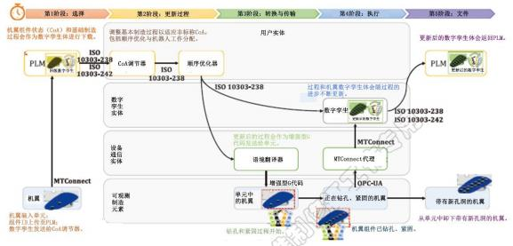
图B.1 动态调度流程图
B.2.2 第1阶段： 选择
——第 1 步：机翼组件以物理方式装入机器人制造单元中。通过使用组件 ID，监控能了解组件类 型及实例；
——第 2 步：监控通过 MOM 向 PLM 请求适当的过程数字孪生（AP238 格式） 、机翼组件数字孪生 （AP242 格式） 以及过程要求。 一旦这一步完成， 监控就能了解需钻孔的组件（CoA）状态和 需执行的基本过程。
B.2.3 第2阶段： 过程更新
——第 1 步：监控利用 CoA 调节器， 根据机翼组件数字孪生（AP242 格式） 确定不需要钻孔的孔 洞。随后在过程数字孪生（AP238 格式） 中停用相关的钻孔工作步骤；
——第 2 步：顺序优化器会在制造单元的四个机器人之间平衡并划分钻孔工作步骤； ——第 3 步：顺序优化器对每个机器人的钻孔顺序进行优化；
——第 4 步：过程数字孪生会模拟钻孔过程， 并检查是否有碰撞、是否完成了对所有合适孔洞的 钻孔工作；
——第 5 步：将更新后的制造过程发送至语境翻译器。
B.2.4 第3阶段： 转换与传输
——第 1 步：语境翻译器会提取相关语境（例如， 工作计划、工作步骤以及过程到孔的映射)。 然后， 语境翻译器会将相关语境插入机器人本地编程语言（快速/增强型快速）的标准实现 中；
——第 2 步：增强型快速数据会传输至制造单元；
——第 3 步：增强型快速数据会被分发至各个机器人， 并开始制造过程。
B.2.5 第4阶段： 执行
——机器人利用 OPC-UA 向单元控制器报告环节运动和重要执行过程（如钻孔）。该数据会转换 为 MTConnect；

——MTConnect 数据流使数字孪生实体能够不断更新机翼组件和过程数字孪生。该信息包括机器 人环节运动和工作步骤完成。
B.2.6 第5阶段： 文档
——更新后的机翼组件和过程数字孪生通过 MOM 上传回 PLM。然后将这些数字孪生用作下游流程 和报告的 CoA；
——包含新孔的机翼组件从制造单元上卸下。
B.3 映射到框架
B.3.1 概述
图B.2展示了如何根据框架实现示例。
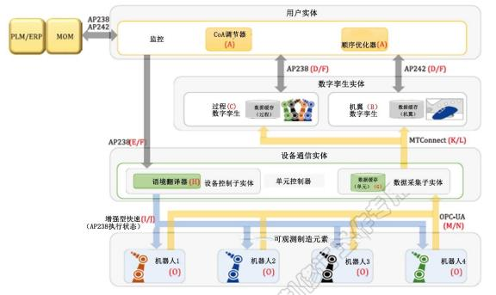

注： 图标注释
模型
产品/过程
指令

B.3.2 使用框架实现

产品/过程

下放完成等。

G-代码等。

图B.2 机器人的动态调度

框架的动态调度用例的实现如表B.2所示，标签如图B.2所示。
表B.2 利用框架动态调度用例的实现
标签 | 用例中的角色 | ISO 23247名称 | ISO 23247参考 | 实现技术 | 备注
A | 监控 | 用户实体 | ISO 23247-2:2021, 5.3.4 | 使用STEP模块的  Windows可执行文件 | 通过MOM向PLM提供 接口。  根据CoA优化过程。
B | 机翼数字孪生 | 数字孪生实体 | ISO 23247-2:2021, 5.3.3 | 使用STEP模块的  Windows可执行文件 | 利用状态流同步过程 机翼的数字孪生与  OME。  完成时在AP242中展 现机翼数字孪生。
C | 过程数字孪生 | 数字孪生实体 | ISO 23247-2:2021, 5.3.3 | 使用STEP模块的  Windows可执行文件 | 利用状态流同步过程 数字孪生与OME。  完成时在AP238中展 现过程数字孪生。
D | 模型通信（1） | 用户网络 | 4.2 | 内联网 | 制造完成后，提供并 检索机翼和过程数字 孪生。
E | 模型通信（2） | 接入网络 | 4.3 | 内联网 | 将调整后的制造过程 发送给单元控制器。
F | 交换模型（OME） | 数字孪生表示 | ISO 23247-3:2021, Clause 5 | AP242 ，AP238 | 机翼组件和过程的初 始和同步数字孪生表 示。
G | 数据缓存（单元） | 数据预处理功能实体 | ISO 23247-2:2021, 6.2.1.2 | MTConnect代理 | 缓存处理状态信息， 以确保机翼和过程数 字孪生的可靠更新。
H | 语境翻译器 | 数据转换功能实体 | ISO 23247-2:2021, 6.5.3 | 使用STEP模块的  Windows可执行文件 | 利用增强型快速约定  将AP238转换为  RAPID。  在该用例中，数据转 换功能实体是在设备 控制子实体中实现的 跨系统实体。
I | 指令通信 | 邻近网络 | 4.5 | 工业以太网 | 将增强型RAPID的命令 从单元控制器传输给 机器人。
J | 指令 | 邻近网络中信息交换 的要求 | 第8章 | 增强型RAPID | 利用机器人本地语言 “RAPID”的标准实现过 程指令。

K | 状态流通信（1） | 接入网络 | 4.4 | MTConnect | 将机器人的状态传输 给机翼与过程数字孪 生。
L | 状态流（1） | 接入网络中信息交换 的要求 | 第8条 | MTConnect | 机器人状态，包括环 节状况与过程状态。
M | 状态流通信（2） | 邻近网络 | 4.5 | OPC-UA | 将机器人的状态传输 给单元控制器。
N | 状态流（2） | 邻近网络中信息交换 的要求 | 第8章 | OPC-UA | 机器人状态，包括环 节状况与过程状态。
O | 机器人1-4 | 可观测制造元素 | ISO 23247-2:2021, 3.2 | ABB机器人学 | 超出数字孪生框架的 范围。
B.3.3 机翼数字孪生到数字孪生实体的映射
机翼数字孪生映射到数字孪生实体的实现情况如图B.3和表B.3所示。


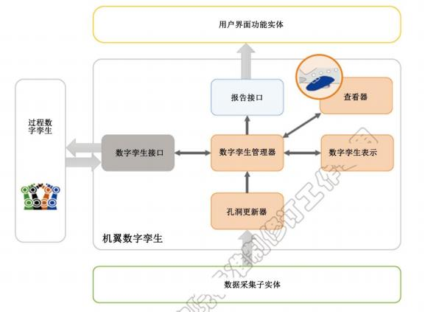

图标注释

运营管理子实体
应用程序和服务子实体
资源访问和互换子实体
图B.3 机翼数字孪生到数字孪生实体的落实映射
表B.3 机翼数字孪生到功能实体的映射
数字孪生实体中 的角色 | 功能实体 | ISO 23247-2参考 | 数据类型 | 备注
报告接口 | 报告功能实体 | ISO 23247-2:2021, 6.3.2.3 | AP242 | 机翼结构CoA与用户界面功能 实体的接口。
数字孪生接口 | 对等界面功能实体 | ISO 23247-2:2021, 6.3.3.4 | AP242,  AP238 | 同步机翼与过程数字孪生。

查看器 | 表示功能实体 | ISO 23247-2:2021, 6.3.1.2 | AP242，现代 OpenGL | 显示机翼结构CoA的变化。
数字孪生管理器 | 维护功能实体 | ISO 23247-2:2021, 6.3.1.4 | AP242 | 管理数字孪生表示的更新与共 享。
数字孪生表示 | 数字表示功能实体 | ISO 23247-2:2021, 6.3.1.3 | AP242 | 包含机翼结构的数字模型。
孔洞更新器 | 同步功能实体 | ISO 23247-2:2021, 6.3.1.1 | MTConnect, AP238 | 更新钻孔时机翼结构的数字模 型。
B.3.4 过程数字孪生到数字孪生实体的映射

以上内容仅为本文档的试下载部分，为可阅读页数的一半内容。如要下载或阅读全文，请访问：https://d.book118.com/138114102132006046

